Knight Tour Problem pada Papan Catur 5x5 Menggunakan Algoritma Breadth First Search, Greedy, A* dan Capturable Obstacles

Faris Rashid Azizi(5025251099), Yudhistira Eka Pratama(5025251136), Raffa Atha Maulana(5025251145), Muhammad Azka Asyrafany(5025251131), Budiman Setiono(5025251126)

- Problem
- Latar Belakang Masalah
Knight’s tour merupakan masalah kombinatorial yand didasari oleh bidak kuda dari permainan catur. Tujuan dari knight’s tour adalah untuk mencari urutan gerakan dari kuda sedemikian agar bidak tersebut mengunjungi seluruh kotak pada papan catur tepat satu kali.

Terdapat dua variasi knight’s tour:
- Open tour: Bidak kuda mengunjungi seluruh kotak.
- Closed tour: Selain mengunjungi seluruh kotak, kuda harus kembali ke kotak awal.
Laporan ini hanya akan mengamati varian open tour.

Pada konsisi atau state awal, akan diberikan sebuah papan catur berukuran nxn. Bidak kuda akan secara acak diletakkan pada salah satu kotak di papan catur. Menggunakan peraturan pergerakan bidak kuda pada permainan catur, kuda harus mengunjungi seluruh kotak pada papan.

Akan diamati tiga tingkat kesulitan dalam knight’s tour problem:

- Level 1

Pada level 1, diinisialisasi papan catur berukuran 5x5 dengan bidak kuda diletakkan secara acak pada papan.
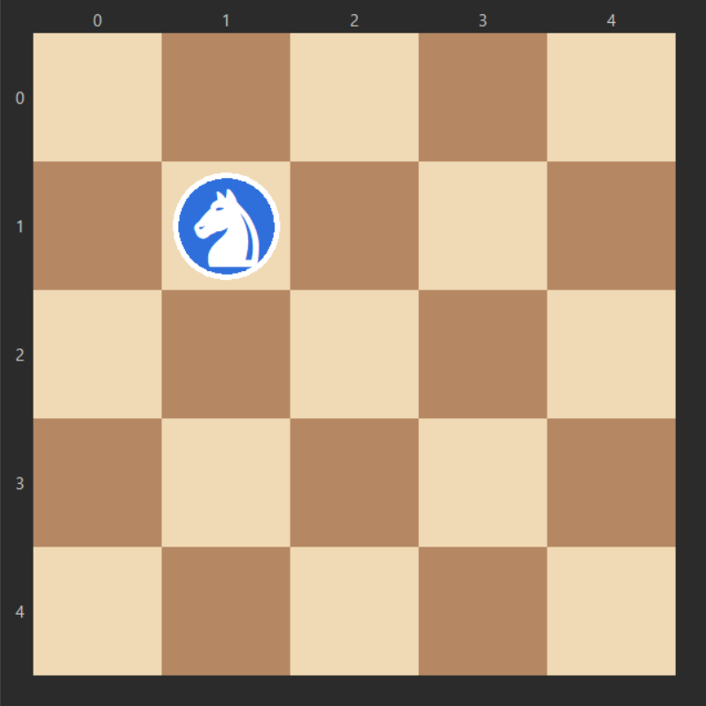
Gambar 1.1 Board Level 1
- Level 2

Seperti pada level 1, diinisialisasi sebuah papan catur berukuran 5x5 dengan bidak kuda. Namun pada level ini diperkenalkan sebuah constraint tambahan. Satu bidak tambahan yaitu bidak gajah atau benteng diletakkan secara acak pada papan. Bidak ini akan memperkenalkan attack squares yang mengikuti jalur serangan dari bidak gajah dan benteng pada permainan catur. Kuda tidak bisa menempati attack squares, namun kuda dapat memakan obstacle piece tersebut dan membebaskan attack squares dan memberikan pilihan lebih untuk kuda.

Note: saat peletakkan, kuda tidak bisa ditempatkan pada attack squares atau kotak yang sudah ada bidaknya.

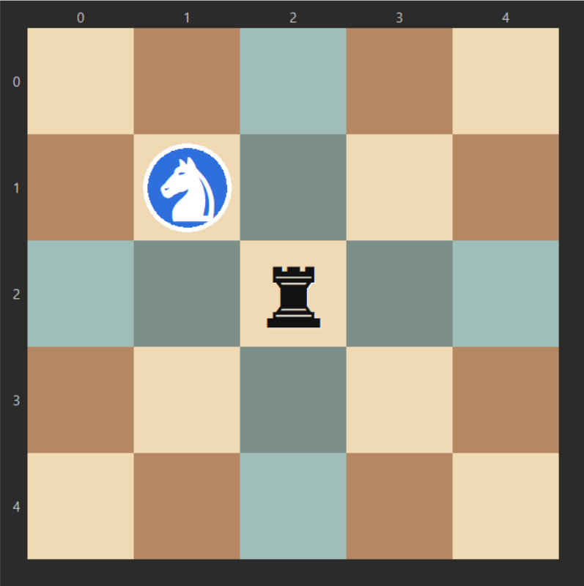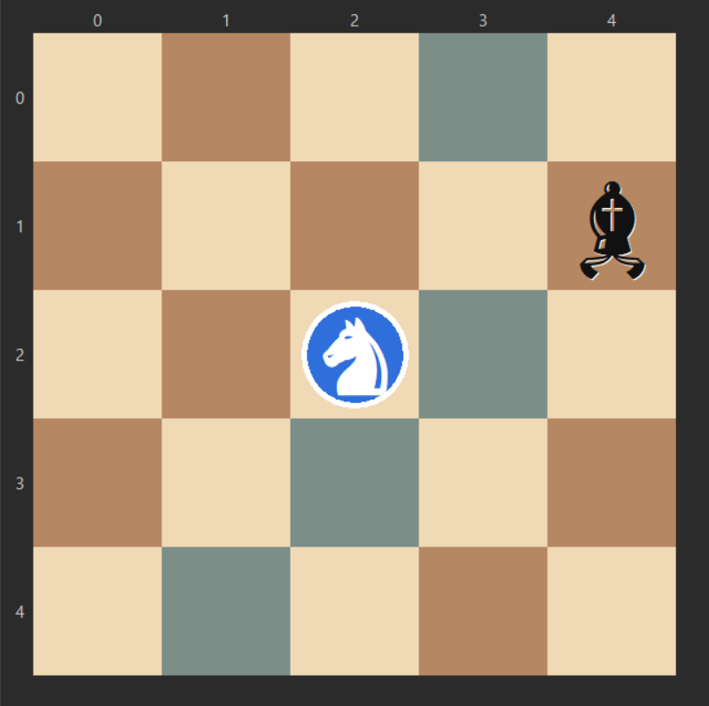
Gambar 1.2 Level 2

- Level 3

Pada level ini, diinisialisasi papan catur dengan ukuran 8x8 dengan satu kuda dan dua obstacle piece.

Note: kedua obstacel piece selalu berada dalam kotak yang berbeda, jika suatu obstacle piece dapat menghalangi jalur serangan obstacle piece lain.

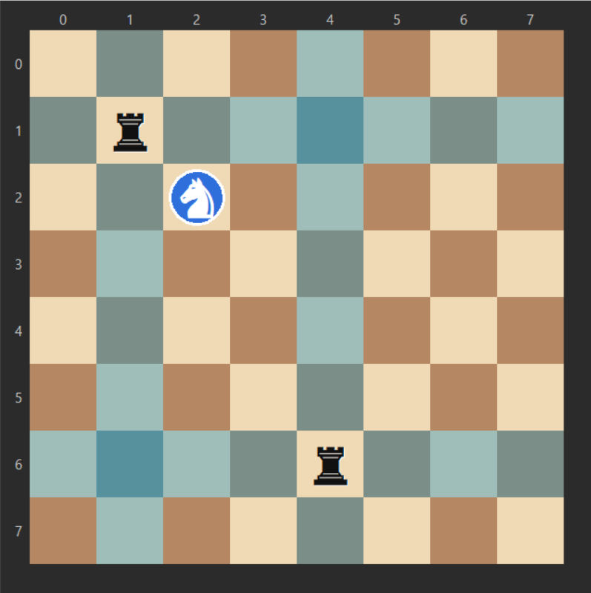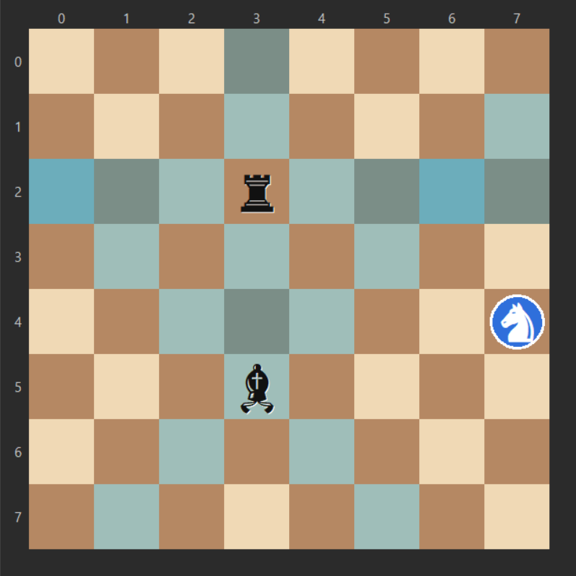
Gambar 1.3 Level 3

